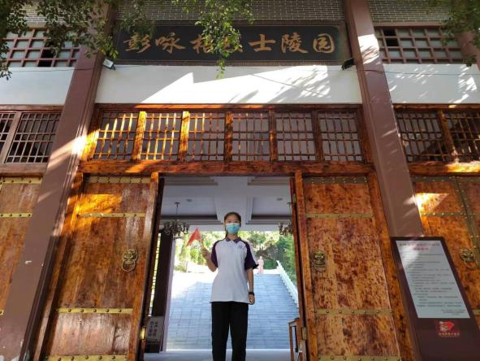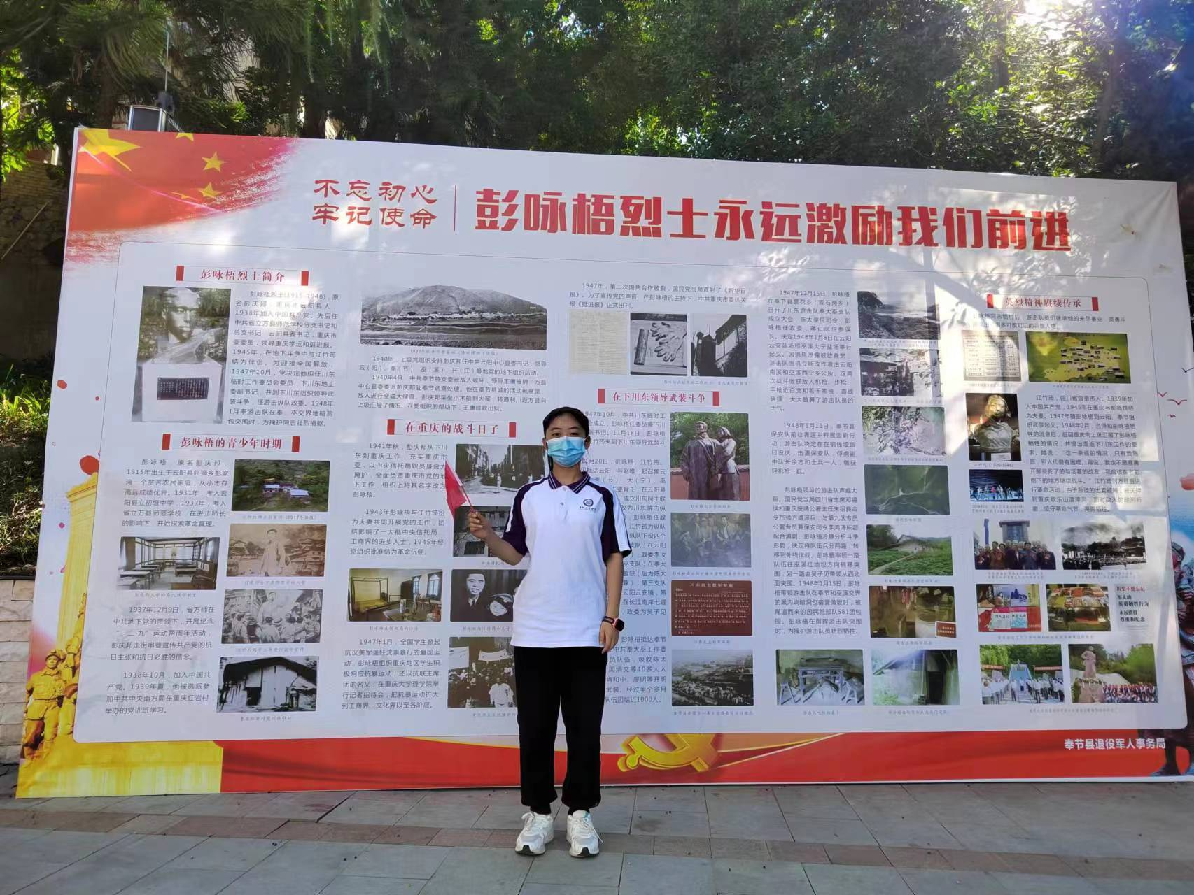
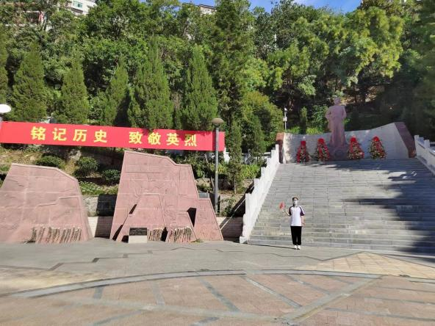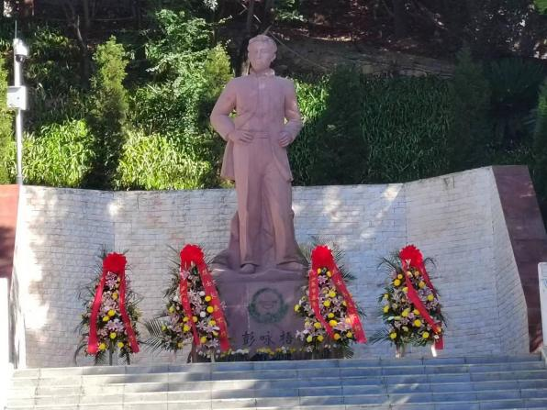

缅怀革命先烈，铭记历史
大家好！我去参观的地方是彭咏梧烈士陵园，这个地方很大，且让我有了一种正义凛然的感觉。在这里，我了解了彭咏梧的人生经历，了解了他与红色中国的故事，了解了革命战士是多么英勇、多么机智...... 感谢这个活动，让莘莘学子了解重庆红色文化，了解革命先辈的奋斗人生，心怀感恩，树立理想。

江北区鲁能巴蜀中学校
2024届17班 刘杉

